BEE SMART CITY STELLT SOFTWARE FÜR KOMMUNEN AUF SCCON IN BERLIN VOR
Mülheim/Ruhr, 12. Oktober 2023. Moderne Verwaltung, digitalisierte Behörden und vernetzte Städte: Die Smart Country Convention in Berlin ist das Event für die Modernisierung des Öffentlichen Sektors und die Digitalisierung unserer Städte. Dieses Jahr ist bee smart city wieder live vor Ort und präsentiert in Halle 25, Stand 328 ihr neues Produkt - die Smart City Toolbox.
Besuchen Sie bee smart city auf der SCCON und erhalten Sie Einblicke in unsere neue Software-as-a-Service Lösung, die Smart City Toolbox. Die Software wurde speziell für die Bedürfnisse der Kommunen entwickelt, um das Strategie- und (Multi-) Projektmanagement zu vereinfachen und effizienter zu gestalten. Erfahren Sie mehr über die speziell auf die Anforderungen von Städten und Gemeinden zugeschnittenen Funktionen. Unser Team zeigt an unserem Stand in einer Live-Demo die Vorteile der Software. Treffen Sie das bee smart city Team in Berlin vom 7. bis 9. November in Halle 25, Stand 328. Wir freuen uns auf ein persönliches Gespräch!
"Die Smart City Convention in Berlin ist auch für uns von bee smart city von großer Bedeutung, um unser neues Produkt für Kommunen - die Smart City Toolbox - eine Softwarelösung, die die Projektarbeit in der Umsetzung kommunaler Strategien beschleunigen, vereinfachen und effizienter machen wird, zu präsentieren", sagt Dr. Alexander Gelsin, geschäftsführender Gesellschafter von bee smart city.
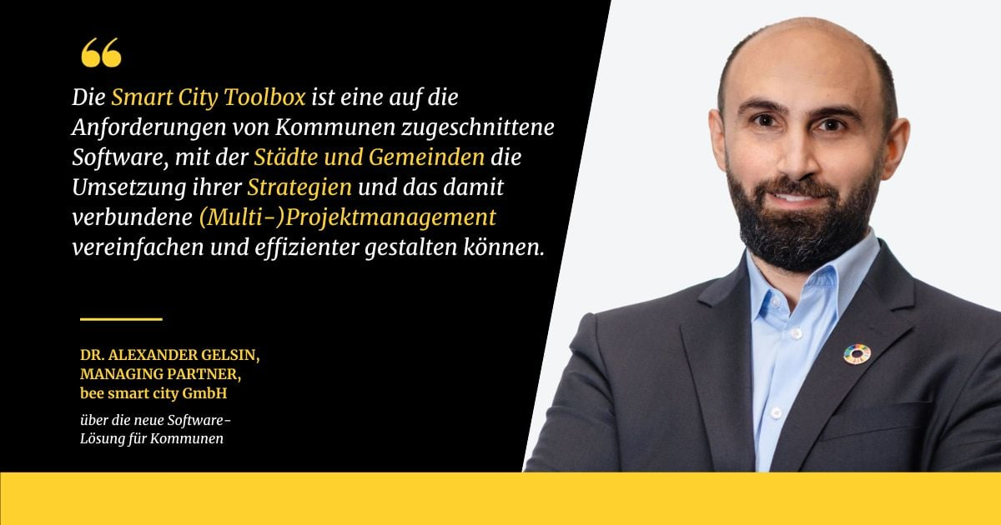
bee smart city bietet allen Besucher:innen die Möglichkeit sich vorab über einen Online-Kalender einen Gesprächstermin auf der SCCON in Berlin zu reservieren.
Link zum Online-Kalender von bee smart city auf der SCCON23
SCCON 23- DAS EVENT FÜR DEN PUBLIC SECTOR
Nehmen Sie an der SCCON23 teil, um die neuesten Trends zu erkunden, sich mit Branchenführern zu vernetzen und innovative Lösungen zu entdecken, die die Zukunft unserer Städte und Gemeinden gestalten werden.
Vom 07. – 09. November 2023 dreht sich auf der dreitägigen Veranstaltung alles um E-Government, Smart City und Smart Region. Auf drei Bühnen erfährt man alles über neueste Trends, Strategien und Best Practices im öffentlichen Sektor.
In der Expo präsentieren ausstellende Unternehmen ihre innovativen Lösungen – Digitalisierung zum Anfassen. In interaktiven Workshops haben Besucher:innen die Möglichkeit, digitale Kompetenzen für Ihren Arbeitsalltag aufzubauen. In den Networking Areas und auf den Side Events besteht die Möglichkeit neue Kontakte zu knüpfen und sich mit Gleichgesinnten auszutauschen.
Die Smart Country Convention bringt mehr als 12.000 Teilnehmende aus Verwaltung, Politik, Digitalwirtschaft, Verbänden, Startups und Wissenschaft zusammen: Ein Muss für alle, die sich mit der Digitalisierung im öffentlichen Sektor befassen.

ZAHLREICHE SPEAKER AUS DIGITALWIRTSCHAFT & BEHÖRDEN
Starke Politikpräsenz wie nie zuvor auf der Smart Country Convention 2023: Neben Schirmherrin und Bundesministerin des Innern und für Heimat Nancy Faeser werden auch Dr. Marco Buschmann, Bundesminister der Justiz, Klara Geywitz, Bundesministerin für Wohnen, Stadtentwicklung und Bauwesen, Cem Özdemir, Bundesminister für Ernährung und Landwirtschaft, Dr. Volker Wissing, Bundesminister für Digitales und Verkehr, Bettina Stark-Watzinger, Bundesministerin für Bildung und Forschung und Kai Wegner, Regierender Bürgermeister von Berlin auf den SCCON-Bühnen stehen und Keynotes halten. Das Bundesministerium für Finanzen hat ebenfalls seine Teilnahme an der #SCCON23 angekündigt.
Insgesamt werden an allen drei Tagen rund 400 nationale und internationale Speaker auf den vier Bühnen der Smart Country Convention stehen. Darunter Dr. Ariane Berger, Leiterin für Digitalisierung beim Deutschen Landkreistag und Frauke Janßen, die Beauftragte für Digitalisierung des Deutschen Städtetags. Ott Velsberg, der staatliche Datenschutzbeauftragte von Estland, wird einen Einblick in die digitale Entwicklung seines Landes geben.
Besuchen Sie bee smart city und erhalten Sie Einblicke in unsere neue Softwarelösung und weitere Dienstleistungen. Treffen Sie unser Team in Berlin vom 7. bis 9. November in Halle 25, Stand 328.
Wir freuen uns auf ein persönliches Gespräch! Vereinbaren Sie über unseren Online-Kalender einen Gesprächstermin mit unserem Team in Berlin.

Über bee smart city:
bee smart city ist ein spezialisiertes digitales Software- und Beratungsunternehmen, das sich auf Smart City und Smart Region Themen spezialisiert hat. Wir begleiten Kommunen dabei, die Transformation zu intelligenten und nachhaltigen Städten und Regionen erfolgreich zu bewältigen.
Offline begleiten wir Kommunen (Städte, Gemeinden und Landkreise bzw. Regionen) und kommunale Unternehmen in Fragen der effizienten digitalen urbanen Transformation. Schwerpunkte liegen hierbei in der Konzeption und Entwicklung von Digitalisierungs-, Smart City-, Smart Region- und Smart District-Strategien, der Erarbeitung von Förderanträgen und der Begleitung der Antragstellung in Fachprogrammen (u.a. Modellprojekte Smart Cities, Smarte Land Regionen), der Markt- und Lösungsevaluierung, der fachlichen und technologischen Implementierungsbegleitung von Smart City-Projekten und Programmen sowie der Durchführung von Smart City Workshops, Seminaren und Veranstaltungen.
Als Digitalunternehmen bieten wir mit der Smart City Toolbox eine auf die kommunalen Anforderungen und Bedarfe zugeschnittene Software-as-a-Service Anwendung für das kollaborative Strategie- und (Multi-)Projektmanagement in Kommunen, um den Umsetzungserfolg von Smart City Strategien und damit verbundenen Projekten nachhaltig zu stärken.
Für Unternehmen bieten wir einen einzigartigen globalen Smart City Ausschreibungsdienst an, der Lösungsanbietenden Zugang zu neu veröffentlichten Smart City Ausschreibungen weltweit bietet.
Mit mehr als 14.800 Mitgliedern aus 170 Ländern betreiben wir zudem die größte kostenlose Smart City Vernetzungsplattform, in der Smart City Fachleute Wissen austauschen, voneinander lernen und Markteinblicke gewinnen können. Die Plattform ist auch als White-Label-Lösung für Organisationen verfügbar, die die Zusammenarbeit zwischen verschiedenen Interessengruppen fördern wollen.
Erfahren Sie mehr unter: www.beesmart.city

Weitere Informationen:
Nicole Becker
Marketing Communication Manager
bee smart city GmbH
Wiesenstr. 35
45473 Mülheim/Ruhr
Tel. +49 (0) 208 62801331
E-Mail: press@beesmart.city
Über die Smart Country Convention
Die Smart Country Convention ist das führende Event für die Digitalisierung der Verwaltung und die Entwicklung smarter Städte und Regionen in Deutschland. Mit 12.000 Teilnehmenden ist sie ein Muss für alle, die sich mit der Digitalisierung des öffentlichen Sektors beschäftigen. Die Kombination aus Kongress, Workshops, Expo und Networking richtet sich an Beschäftigte aus Verwaltung, Politik, Digitalwirtschaft, Verbänden und Wissenschaft. Veranstalter der SCCON sind der Bitkom e.V. und die Messe Berlin.
Weitere Informationen: www.smartcountry.berlin

